**基于模拟退火优化的遗传算法**

**摘要**

本文基于模拟退火算法改进遗传算法，以模拟退火的初始温度为新遗传算子，对遗传算法进行改进。并将方法运用在Knapsack 和 NSP 问题上，相较于传统遗传算法，收敛速度更快，寻解效果更好，测试结果证明方法具有一定的优越性。

**1. 算法原理**

**1.1 模拟退火算法**

模拟退火算法借鉴热力学中固体退火过程：高温时分子因剧烈热运动呈无序状态，随温度缓慢下降，分子运动渐趋有序，最终达到能量最低的稳定结晶态[1]。该过程中，温度越低，系统能量状态越低，低温下液体冷凝结晶时系统能量达到最小值，通过模拟这一降温寻优过程实现对最优解的搜索。

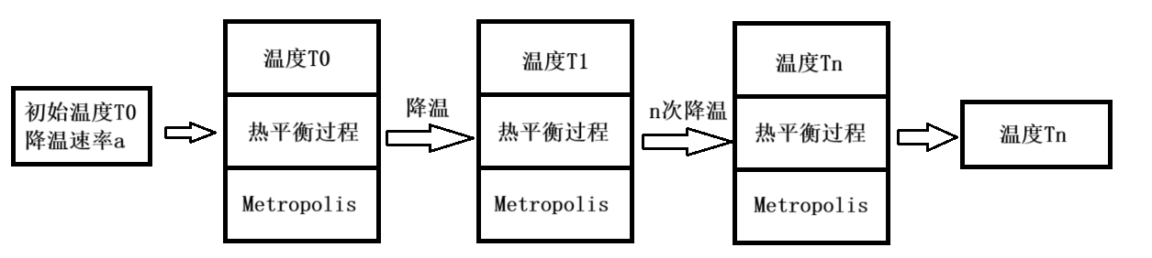

图表 1 模拟退火算法原理图

**1.2 混合模拟退火遗传算法**

两种算法主要是按照概率进行寻优，遗传算法根据剔劣存优的机制对种群个体同步进化，寻优的速度快、用时短，相比较模拟退火算法，则是依据金属退火的准则进行搜索，在解范围内无序寻优同时选择，有较大概率的跳变，但同步运算差，寻优花费时间较长[2]。所以，本文采用混合模拟退火遗传算法。与传统的遗传算法相比，混合模拟退火遗传算法对每次迭代得到的最优解再进行模拟退火算法，结合了遗传算法强大的全局搜索能力和退火算法的局部搜索能力。这种结合使得算法能够广泛地在解空间中搜索潜在的优质解，通过对当前最优解的细致调整来避免陷入局部最优解[3]。

1.3 **混合遗传模拟退火算法设计**

**以Knapsack问题为例：**

**（1）参数初始化**

a.种群规模： $N = 50$

b.当前迭代次数： $gen=0$

c.最大迭代次数： $G_{max}=50$

d.遗传算法参数

i.交叉率 $P_{crossover}=0.9$

ii.变异率 $P_{mutation}=0.1$

e.模拟退火参数

i.初始温度 $T=200$

ii.降温速率 $a=0.95$

iii.终止温度 $T_{min}=10$

**（2）编码与种群初始化（采用标准二进制编方式）**

a.染色体表示：每个基因位 $x_{i}∈\{0, 1\}$ 表示物品选择状态

b.种群生成：随机生成 $N$ 个长度为物品数量的二进制串，构成初始种群 $P_{0}$

**（3）适应度函数设计**

定义适应度函数如下：

$$Fitness\left(x\right)= \left\{\begin{aligned}\sum{v_{i}x_{i}} \\ v_{i}x_{i}-λ*(\sum{ω_{i}x_{i}-C)}\end{aligned}{if \sum{ω_{i}x_{i}≤C} \atop otherwise}\right.$$

式中， $v_{i}$ 为物品价值， $ω_{i}$ 为物品重量， $C$ 为背包容量， $λ$ 为惩罚系数

**（4）算法主流程**

a.初始化（同上）

b.迭代（$while gen< G_{max}$）

i.选择操作：

1.采用锦标赛选择（$tournament size=3$）

2.从种群 $P_{gen}$ 中选择父代个体

ii.交叉操纵

1.以概率 $P_{crossover}$ 执行均匀交叉（和传统的保持一致）

iii.变异操作

1.以概率 $P_{mutation}$ 执行位翻转（和传统的保持一致）

iv.模拟退火增强

1.对适应度前30% 的精英个体：

a)生成领域解（随机翻转或交换1 – 2个基因位）

b)接收准则

$$P_{accept}= \left\{\begin{aligned}1 \\ exp⁡(-\frac{∆f}{T})\end{aligned}{if ∆f ≥0 \atop if ∆f <0}\right.$$

2.更新温度： $T=max⁡(aT, T_{min})$

v.种群更新

1.合并父代与子代种群

2.保留最优 $N$ 个个体构成 $P_{gen}+1$

c.终止（$if gen= G_{max}$）

**（5）算法流程图**

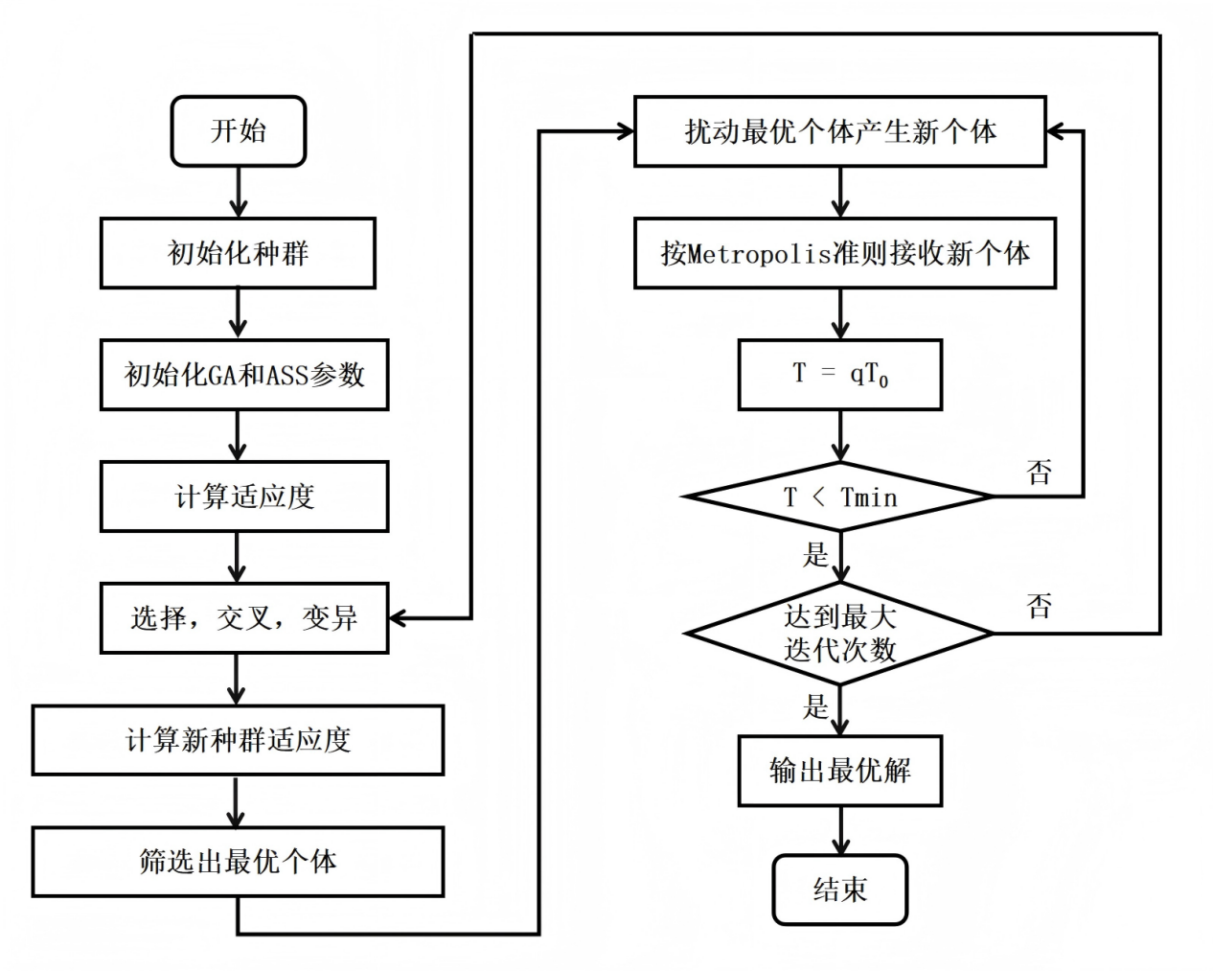

图表 2 混合模拟退火算法流程图

**2. 案例研究**

本文针对每个问题，设置初始种群为小种群和大种群两个场景。将混合模拟退火算法运用在Knapsack 和 NSP 问题上，并和遗传算法的结果进行对比，其中传统遗传算法参数处保持一致（进行对比实验）。下面展示测试结果。

**2.1 Knapsack**

**小种群 ：30**

|  |  |  |
| --- | --- | --- |
| 算法 | Total weight | Total value |
| 传统遗传算法 | 390 | 960 |
| 混合算法 | 396 | 1030 |

表格 1 小种群下结果对比

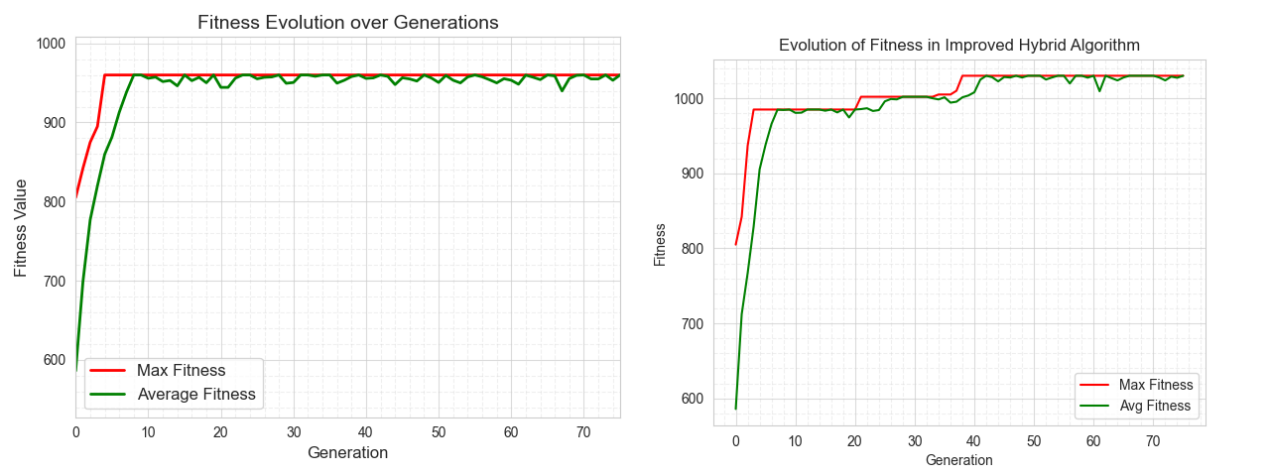

图表 3 小种群下算法迭代图对比

**大种群：60**

|  |  |  |
| --- | --- | --- |
| 算法 | Total weight | Total value |
| 传统遗传算法 | 399 | 1005 |
| 混合算法 | 396 | 1030 |

表格 2 大种群下结果对比

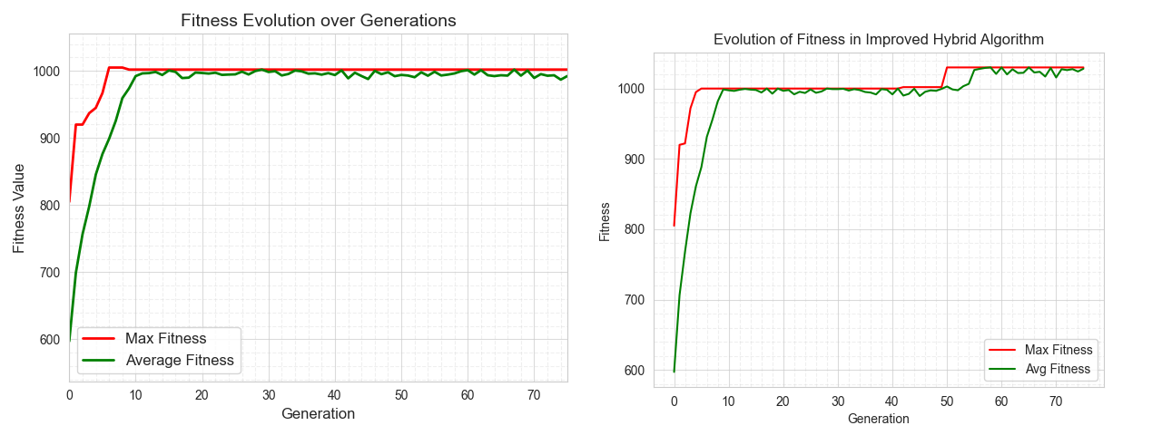

图表 4 大种群下算法迭代图对比

**2.2 NSP**

**小种群：100**

|  |  |  |  |  |  |
| --- | --- | --- | --- | --- | --- |
| 算法 | 连续工作违反次数 | 每周班次数违反 | 班次护士数违反 | 偏好违反 | 总成本 |
| 传统遗传算法 | 0 | 0 | 1 | 13 | 23 |
| 混合算法 | 0 | 0 | 0 | 7 | 7 |

表格 3 小种群下排班结果对应的各项指标对比

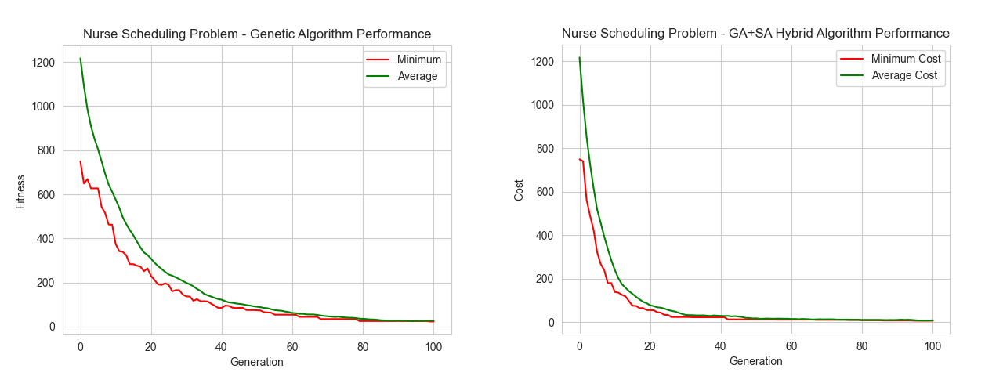

图表 5 小种群下算法迭代图对比

**大种群：200**

|  |  |  |  |  |  |
| --- | --- | --- | --- | --- | --- |
| 算法 | 连续工作违反次数 | 每周班次数违反 | 班次护士数违反 | 偏好违反 | 总成本 |
| 传统遗传算法 | 0 | 0 | 0 | 8 | 8 |
| 混合算法 | 0 | 0 | 0 | 7 | 7 |

表格 4 大种群下排班结果对应的各项指标对比

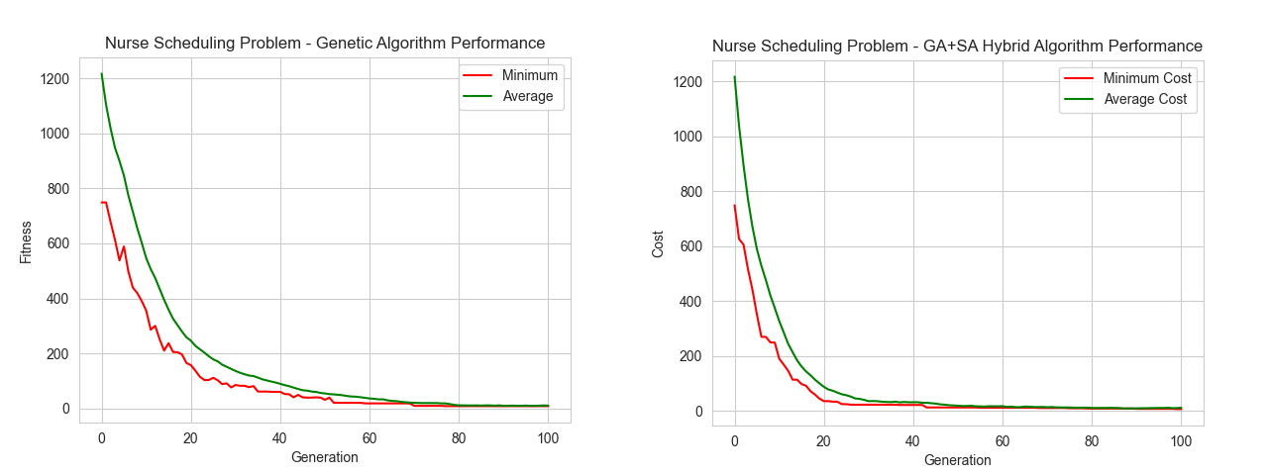

图表 6 大种群下算法迭代图对比

通过以上的结果对比和迭代图我们可以发现，混合模拟退火的遗传算法相较于传统遗传算法，具有更快的收敛速度，并且有更强的跳出局部最优解的能力。相较于传统的遗传算法，无论是小种群还是大种群场景，在问题的求解结果上都有更好的效果。

**3. 优缺点**

**3.1 优点**

相较于传统遗传算法收敛速度更快（由测试结果可知），最大适应度曲线更早趋于平稳，且峰值更高，表明其能更快锁定最优解区域。跳出局部最优能力更强，解的质量更优，且在种群数量较小时也能有良好的表现。参数鲁棒性较好，通过初始温度、降温速率等少量参数调整，可以适用更多场景的求解。

**3.2 缺点**

计算复杂度更高，局部上进行模拟退火，增加了算法的运行时间。参数敏感性较高，模拟退火的初始温度和降温速率会影响算法的收敛速度和收敛效果。参数设置的主观性，如精英比例为“适应度前 30% 的精英个体” 为经验值，缺乏理论依据（其他参数也如此）。

**4. 参考文献**

1. 赵博研.基于改进模拟退火算法的项目选择优化方法研究[D].东北师范大学,2019.
2. 李泽文.基于遗传-模拟退火算法的印刷车间布局优化研究[D].宁夏大学,2022.DOI:10.27257/d.cnki.gnxhc.2022.001321.
3. Kumar, B.A., Jyothi, B., Singh, A.R. et al. Hybrid genetic algorithm-simulated annealing based electric vehicle charging station placement for optimizing distribution network resilience. Sci Rep 14, 7637 (2024).